АДМИНИСТРАЦИЯ ГОРОДА МАГНИТОГОРСКА
ЧЕЛЯБИНСКОЙ ОБЛАСТИ
ПОСТАНОВЛЕНИЕ

19.01.2026 № 167-П

О проведении праздничного мероприятия «Всемирный день cнега»

В связи с организацией и проведением праздничного мероприятия «Всемирный день cнега», в соответствии с Федеральным законом от 06.10.2003 №131-ФЗ «Об общих принципах организации местного самоуправления
в Российской Федерации», руководствуясь Уставом города Магнитогорска,

ПОСТАНОВЛЯЮ:
- Управлению культуры администрации города Магнитогорска (Чмеленко Е.Ю.) 25 января 2026 года с 13:00-16:00 часов провести общегородской праздник «Всемирный день снега» (далее – Мероприятие), место проведения мероприятия – территория Экологического парка
(ул. Лесопарковая, 1).
В случае возникновения неблагоприятных погодных условий, праздничное мероприятие не проводится.
- Создать организационный комитет по подготовке и проведению общегородского праздника «Всемирный день снега» и утвердить его состав (приложение №1).
- Утвердить Положение о проведении конкурса снежных скульптур «Многонациональная Россия» (приложение №2).
- Утвердить схему дислокации мероприятия (приложение №3).
- Управлению культуры администрации города Магнитогорска (Чмеленко Е.Ю.) организовать работу ведущих и выступление творческих коллективов во время проведения мероприятия.
- Рекомендовать Управлению Министерства внутренних дел России
по городу Магнитогорску Челябинской области (Жабин Д.В.) оказать содействие в обеспечении общественного порядка на время проведения мероприятия.
- Муниципальному казенному учреждению «Управление капитального строительства» (Астафьев Д.П.) совместно с АО «Магнитогорскинвестстрой» (Иванов М.С.):
- установить дополнительные мусорные баки в количестве 2 штук
на время проведения мероприятия согласно схеме (приложение №4);

- организовать уборку центральной площади и парковочных мест
на территории проведения мероприятия;
- обеспечить установку 150 метров металлических ограждений согласно схеме (приложение №4).
8. Рекомендовать Акционерному обществу «Горэлектросеть» (Кузьмин А.В.) до 23 января 2026 года провести ревизию наружного освещения и безопасности подключения в месте проведения мероприятия.
9. Рекомендовать Территориальному отделу ГКУЗ «Центр по координации деятельности медицинских организаций Челябинской области»
по г. Магнитогорску (Симонова Е.Н.) организовать систему приоритетного реагирования бригад скорой помощи на возможные вызовы с мест проведения мероприятия.
10. Управлению по физической культуре и спорту администрации города Магнитогорска (Абдуллин Д.М.) совместно с МАУ «Парки Магнитки» (Саляхова М.М.):
- подготовить снежные комы в количестве 35 штук для проведения конкурса скульптур «Многонациональная Россия» размером 1м x 1 м;
2) организовать проведение мероприятия и работу спортивных площадок на территории проведения мероприятия (приложение №3);
3) подготовить площадки для проведения мероприятия;
4) подготовить лыжню, ледовую площадку для проведения спортивных мероприятий;
5) обеспечить работу проката спортивного инвентаря;
6) организовать работу по подготовке места размещения снежных комов;
7) запретить продажу алкогольных и слабоалкогольных напитков
на территории проведения мероприятия;
8) принять меры по исключению продажи прохладительных напитков
в стеклянной и металлической таре на территории проведения мероприятия.
11. Службе внешних связей и молодежной политики администрации города Магнитогорска (Числова Г.Д.):
1) разместить настоящее постановление на официальном сайте администрации города Магнитогорска;
2) организовать информационное обеспечение мероприятия.
12. Контроль исполнения настоящего постановления возложить
на заместителя главы города Магнитогорска Сафонову Н.В.

Исполняющий обязанности
главы города Магнитогорска М.В. Москалев

Приложение № 1
к постановлению администрации
города Магнитогорска
от 19.01.2026 № 167-П

Состав организационного комитета по подготовке и проведению праздничного мероприятия «Всемирный день снега»

Сафонова  Наталья Викторовна | - | председатель организационного комитета, заместитель главы города Магнитогорска
Члены организационного комитета:
Абдуллин Денис Маратович | - | и.о. начальника Управления по физической культуре и спорту администрации города Магнитогорска
Астафьев  Данил Петрович | - | директор МКУ «Управление капитального строительства»
Белкун  Дарья Юрьевна | - | главный специалист отдела по координации творческой, образовательной и просветительской деятельности Управления культуры администрации города Магнитогорска
Васильева  Ольга Владимировна | - | директор МБУК «Дворец культуры железнодорожников» города Магнитогорска
Ерофеева  Ольга Алексеевна | - | директор МБУК «Дом дружбы народов» города Магнитогорска
Жабин  Дмитрий Валентинович | - | Врио начальника Управления МВД России по городу Магнитогорску Челябинской области
Кузьмин  Александр Владимирович | - | директор АО «Горэлектросеть»
Саляхова  Марина Маратовна | - | директор МАУ «Парки Магнитки»
Симонова  Елена Николаевна | - | заместитель директора ГКУЗ «Центр по координации деятельности медицинских организаций Челябинской области»
Синицких  Роман Анатольевич | - | директор МАУК «Магнитогорское концертное объединение»
Числова  Галина Дмитриевна | - | и.о. начальника службы внешних связей и молодежной политики администрации города Магнитогорска
Чмеленко  Елена Юрьевна | - | начальник Управления культуры администрации города Магнитогорска

Приложение № 2
к постановлению администрации
города Магнитогорска
от 19.01.2026 № 167-П

ПОЛОЖЕНИЕ
о проведении конкурса снежных скульптур «Многонациональная Россия» в рамках проведения общегородского праздника «Всемирный день снега» в Магнитогорске

По Указу президента Российской Федерации от 25 декабря 2025 № 962 «О проведении в Российской Федерации Года единства народов России»
2026 год объявлен Годом единства народов России. Соответствующее решение было принято на заседании Совета при президенте по межнациональным отношениям 5 ноября 2025 года.
Россия является уникальной страной, где веками живут в мире и согласии более 190 народов. Каждый из них вносит свой бесценный вклад в общую культуру, традиции и историю нашего государства. Это многообразие – наше главное богатство.

I. Общие положения
- Конкурс снежных скульптур «Многонациональная Россия»
(далее – Конкурс) проводится в рамках проведения общегородского праздника «Всемирный день снега».
- Настоящее Положение определяет порядок организации, проведения и подведения итогов Конкурса.

II. Цели и задачи Конкурса
- Конкурс проводится с целью организации зимнего досуга жителей и гостей города Магнитогорска.
- Задачи Конкурса:
- пропаганда здорового образа жизни;
- развитие социальной активности участников;
- поддержка инициатив граждан и создание условий для реализации их творческого потенциала;
- улучшение эстетического облика и повышение уровня комфортности Экологического парка.

III. Организаторы Конкурса
Организатором Конкурса является Управление культуры администрации города Магнитогорска.

IV. Участники Конкурса и порядок их выдвижения
- Участниками Конкурса могут быть команды, состоящие из дошкольников, учащихся школ города Магнитогорска, студентов учебных заведений, подростков, посещающих клубы по месту жительства, общественных объединений, а также организаций и жителей города. Возраст участников от 3 лет.
- Максимальное количество команд, принимающих участие в Конкурсе – 30.
- Предпочтение отдается командам, подавшим заявку ранее остальных по установленной форме в установленный настоящим Положением срок.
- Минимальный количественный состав команды-участницы –
3 человека, максимальный – 10 человек.
- Заявка на участие оформляется в соответствии с Приложением к настоящему Положению.
- Заявки на участие принимаются по электронной почте filarmonik@yandex.ru. Контактный номер телефона +7(3519)54-09-50.
- Срок окончания приема заявок – 21 января 2026 года. Заявки, предоставленные позднее 21 января 2026 года, не рассматриваются.

V. Порядок проведения Конкурса
- Дата и время проведения Конкурса – 25 января 2026 года 13:00 (начало регистрации участников – 12:30).
- Место проведения Конкурса – Экологический парк
(ул. Лесопарковая, 1).
- Задача команд-участниц – оформить завершенную композицию из снега с применением подручных средств и инструментов в отведённое настоящим Положением время.
- Расходные материалы (кисти, краски, скребки и т.д.) организаторами Конкурса не предоставляются.
- Время, отводимое командам для формирования и оформления своих конкурсных работ – 1 час 30 минут.
- При выполнении задания участники обеспечивают соблюдение правил техники безопасности при работе с инструментом, оборудованием и снежной фигурой.
- Организаторы Конкурса не несут ответственности за нарушение участниками правил техники безопасности, а также за полученный участниками в период выполнения работы травмы.

VI. Жюри Конкурса
В состав жюри Конкурса входят:
- сотрудник Управления культуры администрации города Магнитогорска;
- директор МАУК «Магнитогорское концертное объединение»;
- директор МАУ «Парки Магнитки».
Комиссия в своей работе руководствуется настоящим положением.

VII. Определение победителей
- Подведение итогов Конкурса и определение победителя Конкурса производится жюри Конкурса.
- Жюри оценивает конкурсные фигуры по следующим критериям:
- креативность, оригинальность дизайна, художественная выразительность;
- сложность выполнения.
- Оценка работ участников осуществляется комиссией методом простого голосования.
- В Конкурсе присуждается три призовых места.
- Участники-победители Конкурса награждаются сувенирной продукцией.
- По решению конкурсной комиссии могут быть определены дополнительные, специальные и поощрительные призы.
- Объявление результатов и награждение состоятся 25 января 2026 года в 15:30 на территории экологического парка города Магнитогорска.

Приложение №3
к постановлению администрации
города Магнитогорска
от 19.01.2026 № 167-П
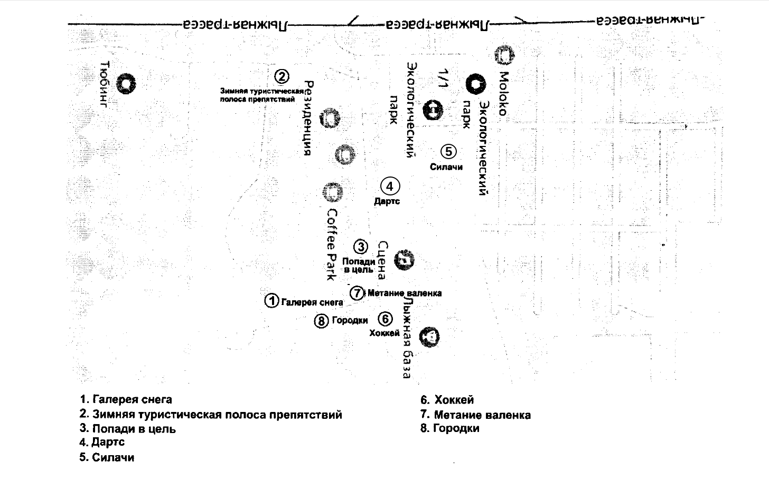

Приложение №4
к постановлению администрации
города Магнитогорска
от 19.01.2026 № 167-П


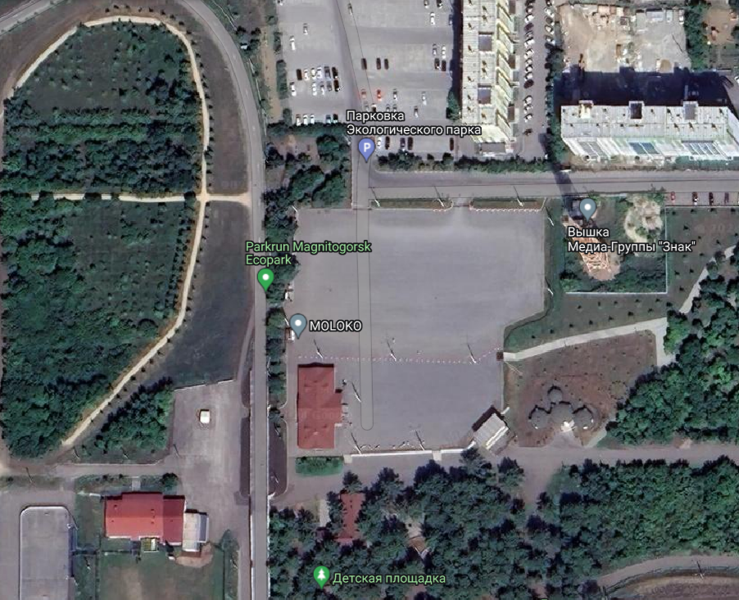

Условные обозначения:
- мусорный контейнер
– металлические ограждения

